Logowanie do systemu Office365

Spis treści
Logowanie 1
Pulpit aplikacji 3

Logowanie

Do konta należy zalogować się przez stronę https://www.office.com/

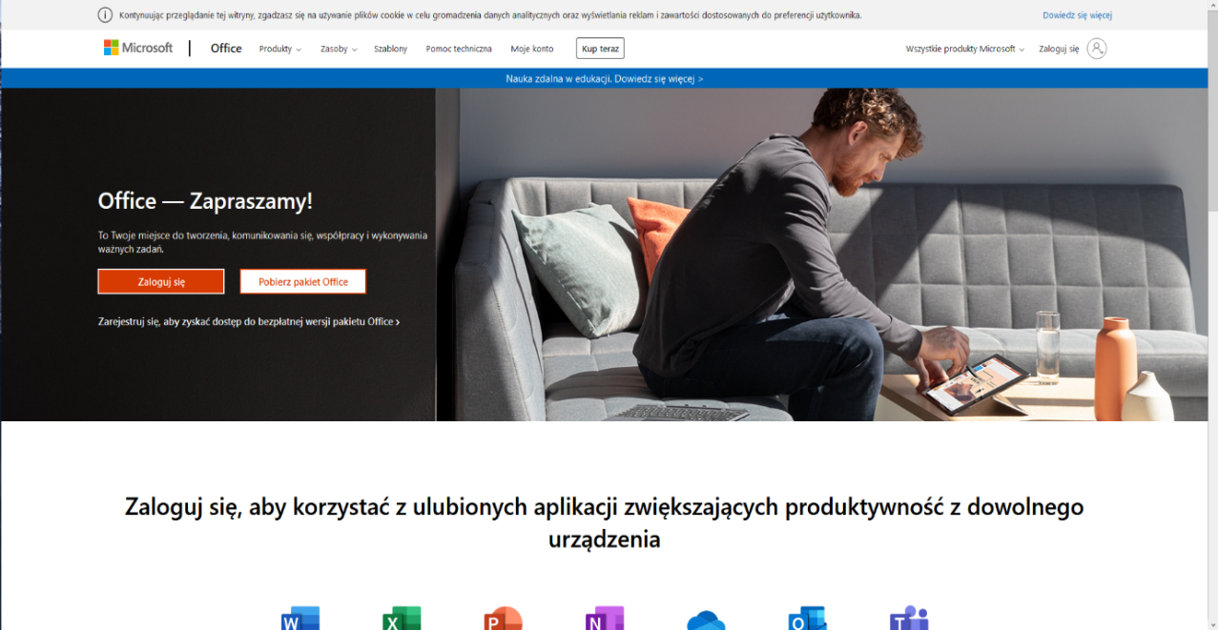

Klikamy przycisk zaloguj się, następnie wyświetli się nam następujące okno w którym wpisujemy imie.nazwisko@student.wsb.edu.pl. Oczywiście imię i nazwisko wpisujemy bez polskich znaków.

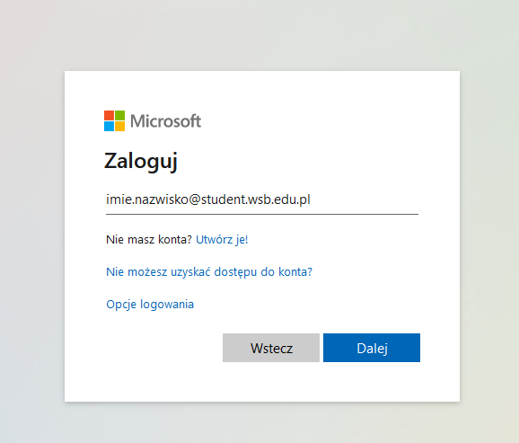

Następnie klikamy przycisk dalej. Przy pierwszym logowaniu system wymusi zmianę hasła na własne.
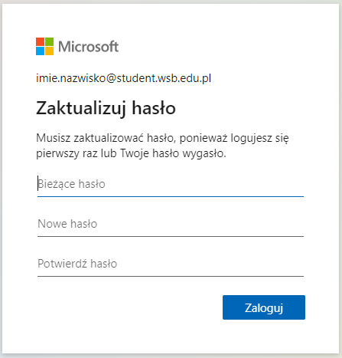

Po zalogowaniu pojawi się okno z konfiguracją metody odzyskiwania konta. Wybieramy jedną z metod.

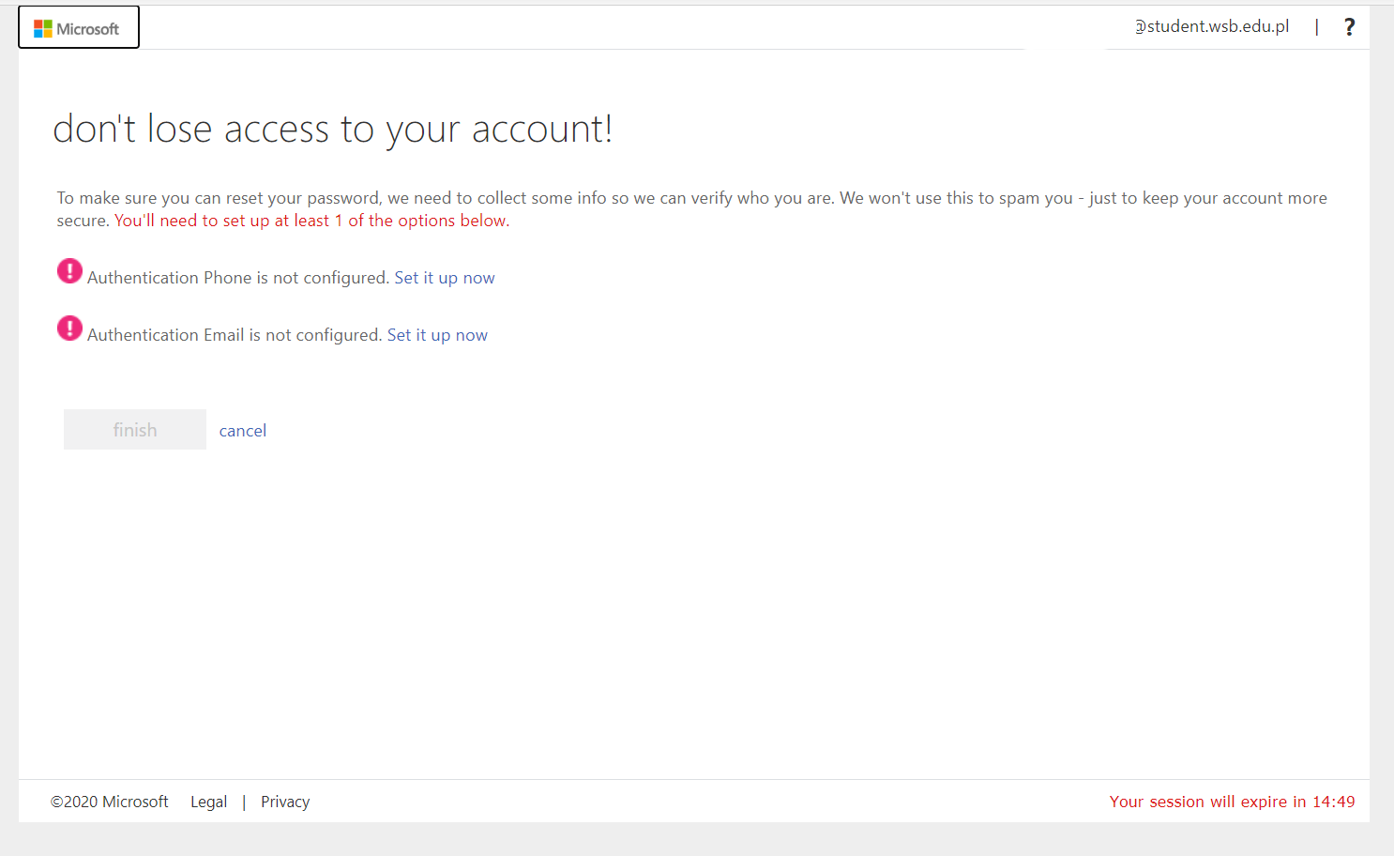

Należy wybrać jedną z metod dodatkowego uwierzytelniania: poprzez telefon lub dodatkowy adres mailowy. Po podaniu numeru telefonu, bądź też adresu mailowego firma Microsoft prześle kod weryfikacyjny, w zależności od wybranej metody w postaci SMS-a lub też maila. Odebrany kod należy przepisywać poniżej i nacisnąć przycisk weryfikuj.
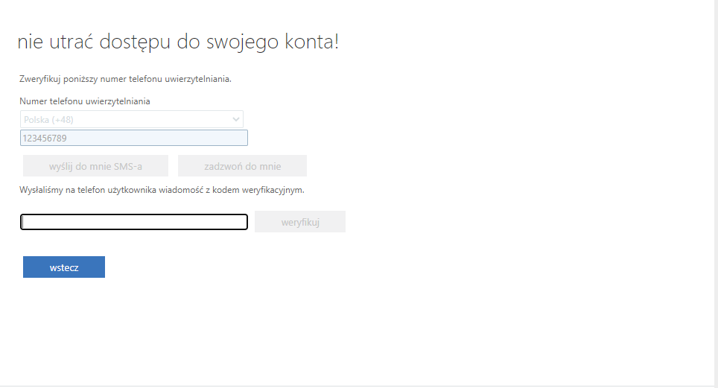
Po poprawnej weryfikacji system zaloguje użytkownika. Wskazany numer telefonu, lub mail wykorzystywany będzie w przypadku potrzeby zresetowania hasła do systemu Office365.

Pulpit aplikacji
Po zalogowaniu widoczny jest pulpit całego pakietu Office , który zaprezentowano poniżej.
Po lewej stronie znajduje się menu aplikacji.
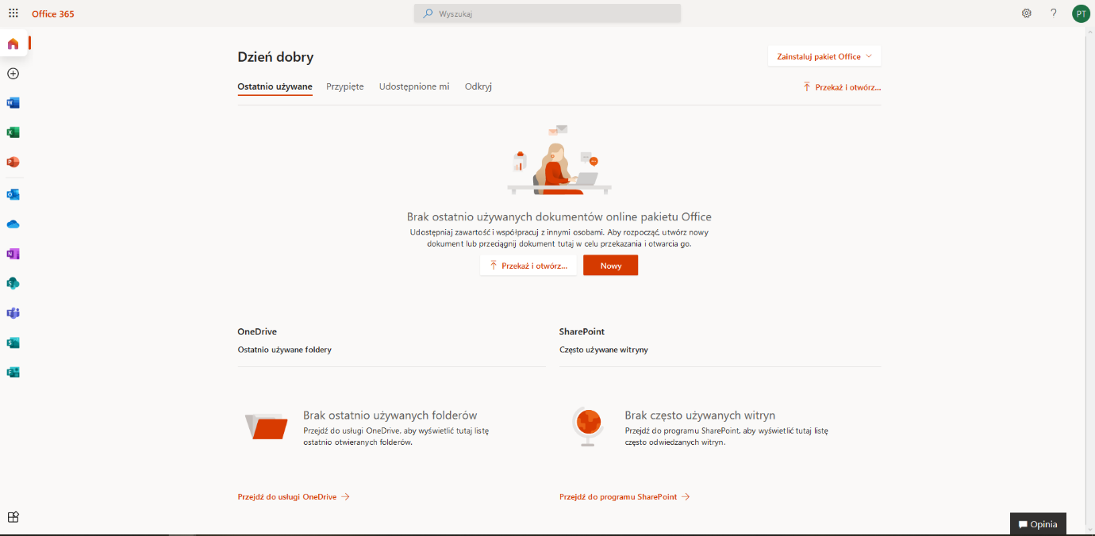

Klikamy przycisk w lewym dolnym rogu. Ukazują się nam wszystkie aplikacje.

